Входная контрольная работа для обучающихся 2-х классов.
БЛОК МАТЕМАТИКА

Фамилия, имя ________________________________ Класс_______

Вариант 1.
- Реши задачу:
У Оли в букете 5 кленовых листьев, а осиновых на 6 больше. Сколько осиновых листьев в букете у Оли?

- Вычисли:
5 + 4 = 7 + 4 = 9 + 8 =
3 + 2 = 12 – 7 = 10 – 7 =
3.Сравни, вставь знаки < , > или =.
8 9 6 – 4 8 1дм 7см 17см
БЛОК РУССКИЙ ЯЗЫК
      - Исправь ошибки в тексте.
В саду.
У танюши в саду много цветов. За ними ухажывает бабушка марья.

Кругом цветут пушыстые хризантемы. Их окружыли чюдесные бабочьки.

В тени растут душыстые ландышы. Над ними жужжыт майский жук.

Пчёлки учюяли сладкий запах чяйной розы. Качяют пёстрыми головками

гвоздики. Сторожит сад такса джина.

- Раздели слова для переноса.

Саду, Марья, цветут, душистые.

БЛОК ЧИТАТЕЛЬСКАЯ ГРАМОТНОСТЬ
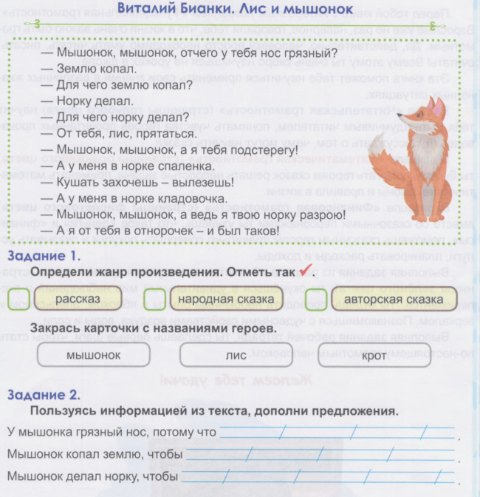

Входящая предметная контрольная работа для обучающихся 2-х классов.
БЛОК МАТЕМАТИКА

Фамилия, имя ________________________________ Класс_______

Вариант 2.
- Реши задачу:
Из сада принесли 7 стаканов малины, а смородины на 4 стакана больше. Сколько стаканов смородины принесли из сада?
- Вычисли:
10 - 3 = 7 + 8 = 11– 3 =
6 + 5 = 9 – 4 = 15 – 4 =
- Сравни, вставь знаки < , > или =.

7 5 8 – 4 3 14см 1дм 5см
БЛОК РУССКИЙ ЯЗЫК
- Исправь ошибки в тексте.
Дракоша

Жыл насвете добрый дракон тимоша. Он от душы дарит всем свежые

ягоды. Дракоша дружыт с ветром, солнышком и травкой. Он любит

слушать музыку леса. Вот пищят синичьки и трещят кузнечики. Там

журчят ручи и лопочют лягушки. Харошо в лесной глушы!

- Раздели слова для переноса:

Добрый, свежие, леса, ягоды.

БЛОК ЧИТАТЕЛЬСКАЯ ГРАМОТНОСТЬ
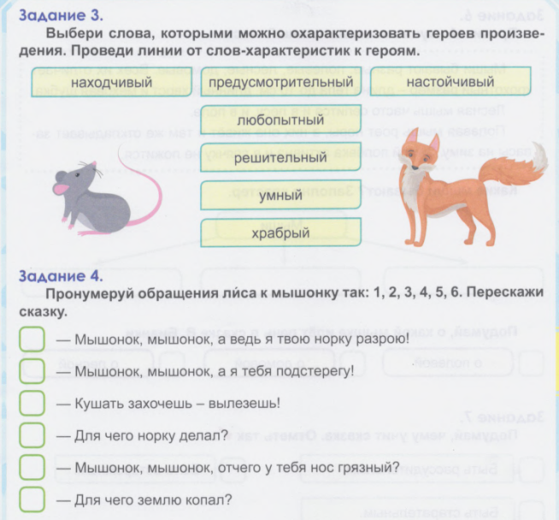

Входящая предметная контрольная работа для обучающихся 3-х классов.
Блок математика

Фамилия, имя ________________________________ Класс_______

Вариант 1.
- Вычисли:
5 + 4 = 7 + 4 = 9 + 8 =
3 + 2 = 12 - 7 = 10 – 7 =
2.Сравни, вставь знаки < , > или =.
8 9 6 – 4 8 1дм 7см 17см
3.Выполни вычисления столбиком. 70-37 49+34

4.Реши уравнение Х-25=40

5.Реши задачу:
На полке было 37 книг. С полки взяли сначала 6 книг, а затем ещё 4 книги. Сколько книг осталось на полке?

БЛОК РУССКИЙ ЯЗЫК
1. Исправь ошибки.
В саду.
У танюши в саду много цветов. За ними ухажывает бабушка марья. Кругом цветут пушыстые хризантемы. Их окружыли чюдесные бабочьки. В тени растут душыстые ландышы. Над ними жужжыт майский жук. Пчёлки учюяли сладкий запах чяйной розы. Качяют пёстрыми головками гвоздики. Сторожит сад такса джина.

Раздели слова для переноса.

Саду, Марья, цветут, душистые.
3.Выпиши из текста два слова с проверяемой безударной гласной.
4.Выпиши из текста второе предложение и подчеркни в нём главные члены.
БЛОК ЧИТАТЕЛЬСКАЯ и ЕСТЕСТВЕННОНАУЧНАЯ ГРАМОТНОСТИ
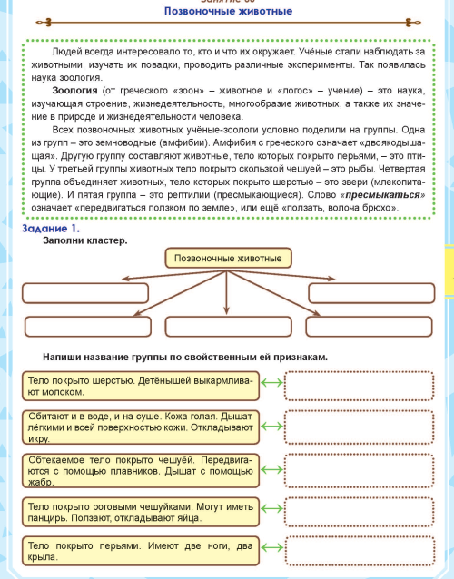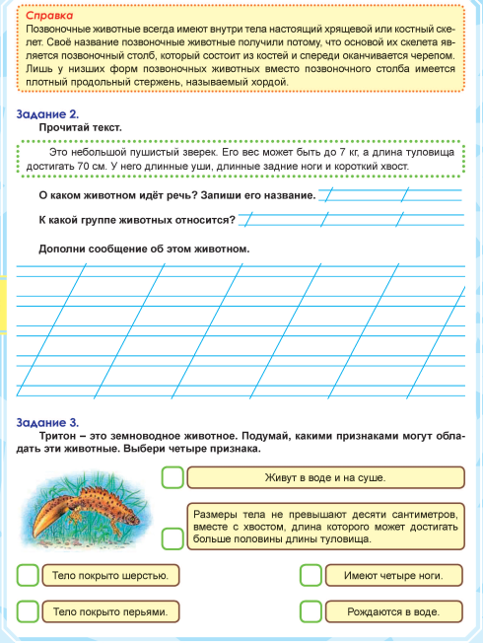

Входящая предметная контрольная работа для обучающихся 3-х классов.

Блок математика

Фамилия, имя ________________________________ Класс_______
Вариант 2.
- Вычисли:
10 - 3 = 7 + 8 = 11– 3 =
6 + 5 = 9 – 4 = 15 – 4 =
- Сравни, вставь знаки  ,  или =. 7 5 8 – 4 3 14см 1дм 5см

3.Выполни вычисления столбиком . 80-26 56+27

4.Реши уравнение 32-х=15

5.Реши задачу. В коробке лежало 40 конфет. Бабушка дала 12 конфет внуку и 9 конфет внучке. Сколько конфет осталось в коробке?

БЛОК РУССКИЙ ЯЗЫК
1. Исправь ошибки.
В саду.
У танюши в саду много цветов. За ними ухажывает бабушка марья. Кругом цветут пушыстые хризантемы. Их окружыли чюдесные бабочьки. В тени растут душыстые ландышы. Над ними жужжыт майский жук. Пчёлки учюяли сладкий запах чяйной розы. Качяют пёстрыми головками гвоздики. Сторожит сад такса джина.

2.Раздели слова для переноса.

Сторожит,учуяли,растут,розы.

3.Выпиши из текста два слова с парной согласной в корне слова.
4.Выпиши из текста третье предложение и подчеркни в нём главные члены.
БЛОК ЧИТАТЕЛЬСКАЯ и ЕСТЕСТВЕННОНАУЧНАЯ ГРАМОТНОСТИ
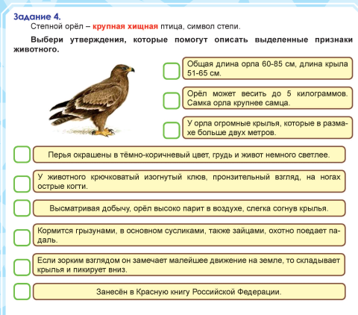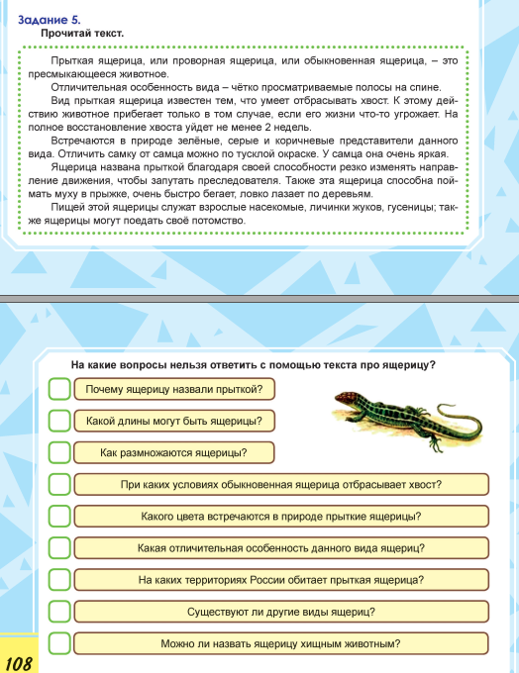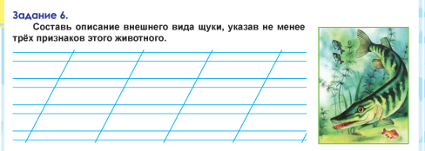

Входящая предметная контрольная работа для обучающихся 4-х классов.
Блок математика

Фамилия, имя ________________________________ Класс_______

Вариант 1.
1.Сравни, вставь знаки  ,  или =.8 9 6 – 4 8 1дм 7см 17см
2.Реши уравнение Х-25=40

3. Выполни вычисления столбиком.345 + 453 456 – 134

4. Выполни вычисления столбиком. 237 ∙ 4 154 ∙ 5

9. Расставь порядок действий 91 ꞉ 7 ∙ 10 + 80
БЛОК РУССКИЙ ЯЗЫК
1. Исправь ошибки.
В саду.
У танюши в саду много цветов. За ними ухажывает бабушка марья. Кругом цветут пушыстые хризантемы. Их окружыли чюдесные бабочьки. В тени растут душыстые ландышы. Над ними жужжыт майский жук. Пчёлки учюяли сладкий запах чяйной розы. Качяют пёстрыми головками гвоздики. Сторожит сад такса джина.

2.Раздели слова для переноса. Саду, Марья, цветут, душистые.

3.Выпиши из текста два слова с проверяемой безударной гласной.

4.Выпиши из текста третье предложение и подчеркни в нём главные члены.

5. Выпиши из третьего предложения все словосочетания.

6. Выпиши из текста три глагола множественного числа.
БЛОК ФУНКЦИОНАЛЬНАЯ ГРАМОТНОСТЬ
1.Рассмотри числа 1806, 40, 440, 2480
Какое из следующих свойств является общим для всех этих чисел?
- В записи каждого числа есть цифра 4
- Все числа круглые
- Все числа четные
- Все числа делятся на 10 без остатка.

- Саша прочитал сказку К.И. Чуковского «Айболит» и захотел найти Африку на карте. Где можно увидеть целый материк Африку? Подчеркни.

- На карте России.
- На карте мира.
- На карте Московской области.
- На глобусе.

3. Прочитай текст

Сосна является долгожителем и способна прожить более 1000 лет, пихта бальзамическая способна прожить в 5 раз меньше, чем сосна, лиственница живет до 600 лет; кедр европейский живёт в 4 раза дольше пихты.
Отметь на карте, где могут встречаться эти деревья.
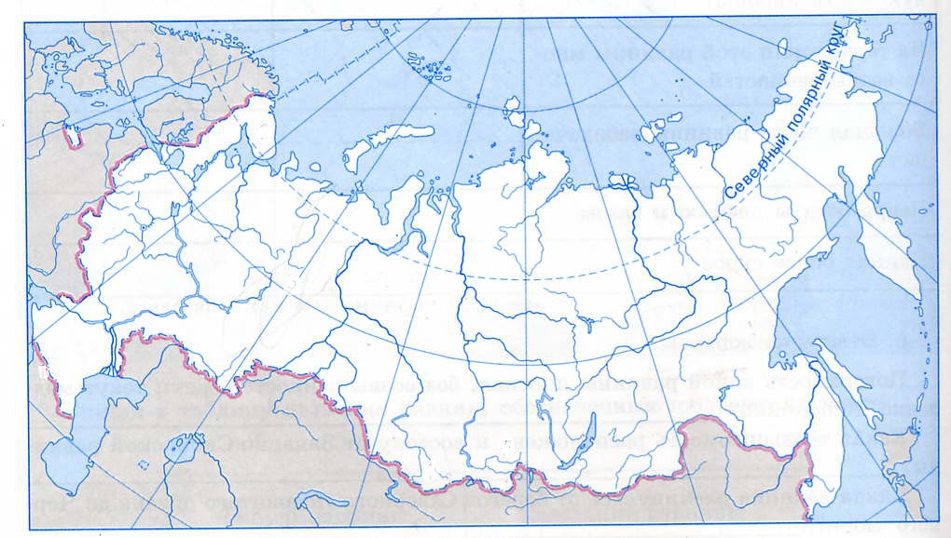

Входящая предметная контрольная работа для обучающихся 4-х классов.
Блок математика

Фамилия, имя ________________________________ Класс_______

Вариант 2.
1.Сравни, вставь знаки  ,  или =.7 5 8 – 4 3 14см 1дм 5см

2.Реши уравнение 32-х=15

3. Выполни вычисления столбиком.543 + 168 405 – 145

4. Выполни вычисления столбиком.372 ∙ 2 234 ∙ 3

5. Расставь порядок действий 84 ꞉ 4 ∙ 10 + 40

Блок русский язык

1. Исправь ошибки.
В саду.
У танюши в саду много цветов. За ними ухажывает бабушка марья. Кругом цветут пушыстые хризантемы. Их окружыли чюдесные бабочьки. В тени растут душыстые ландышы. Над ними жужжыт майский жук. Пчёлки учюяли сладкий запах чяйной розы. Качяют пёстрыми головками гвоздики. Сторожит сад такса джина.

2.Раздели слова для переноса. Сторожит, учуяли, растут, розы.

3.Выпиши из текста два слова с парной согласной в корне слова.

4.Выпиши из текста пятое предложение и подчеркни в нём главные члены.

5. Выпиши из пятого предложения все словосочетания.

6. Выпиши из текста все глаголы единственного числа.

БЛОК ФУНКЦИОНАЛЬНАЯ ГРАМОТНОСТЬ
1.Рассмотри фигуры, изображенные на рисунке.
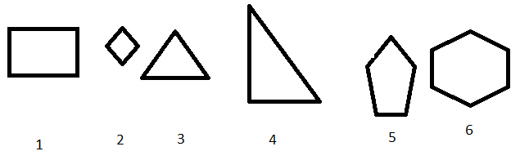
Номера фигур занесли в таблицу

Фигура | Имеет прямой угол | Не имеет прямого угла
Треугольник | 3, 4
Четырехугольник | 1, 2
Пятиугольник | 5

Какие номера фигур записаны неверно?

2.Саша прочитал сказку К.И. Чуковского «Айболит» и захотел найти Африку на карте. Где можно увидеть целый материк Африку? Подчеркни.

- На карте мира.
- На карте России.
- На глобусе.
4.На карте Московской области.

3. Прочитай текст

Сосна является долгожителем и способна прожить более 1000 лет, пихта бальзамическая способна прожить в 5 раз меньше, чем сосна, лиственница живет до 600 лет; кедр европейский живёт в 4 раза дольше пихты.
Вычисли продолжительность жизни перечисленных хвойных деревьев и занеси данные в таблицу, расположив продолжительность жизни деревьев в порядке возрастания.

Номер | Название дерева | Продолжительность жизни
1
2
3
4

Инструкция для обучающихся.
Уважаемые ребята! Сегодня у вас входящая предметная контрольная работа. Работа состоит из двух блоков: блок Математика и блок Русский язык.
Вам предстоит выполнить работу в течение 1 (или 2-х уроков).
Вы можете начать решение с любого задания, любого блока, но все задания должны быть выполнены обязательно!
Все задания выполняются в бланке.
Напоминаем вам еще раз! Нельзя, чтобы хотя бы одно задание было вами не выполнено.
Все задания выполняются самостоятельно! Времени на выполнение всей работы достаточно. Ребята, ознакомьтесь с содержанием работы и приступайте к её выполнению. Не забудьте подписать бланк!
Желаем удачи!

Анализ входной контрольной работы по математике. Класс _________
Дата выполнения ____________
Учитель ______________________

№ |  | Кол-во | %
1 | Кол-во уч-ся в классе
2 | Выполняли работу
3 | Написали на «5»
 | «4»
 | «3»
 | «2»
4 | КЗ (на «4» и «5») %
5 | КО (без «2») %
6 | Допустили ошибки:
А) | в ходе решения текстовой задачи
 | в вычислениях при решении задачи
 | в записи ответа
Б) | при нахождении значений выражений
 | устный приём +
 | устный приём -
 | при переходе через разряд
В) | при сравнении выражений
 | при сравнении единиц длины

